**Инвестиционный паспорт  
Карталинского муниципального района   
за 2024 год**

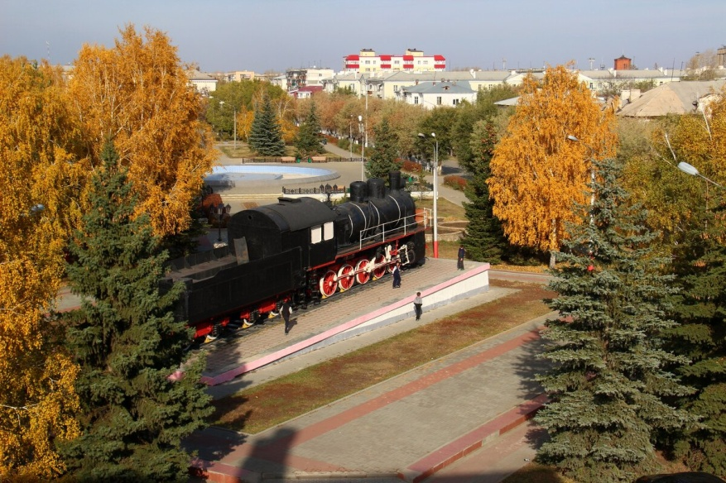 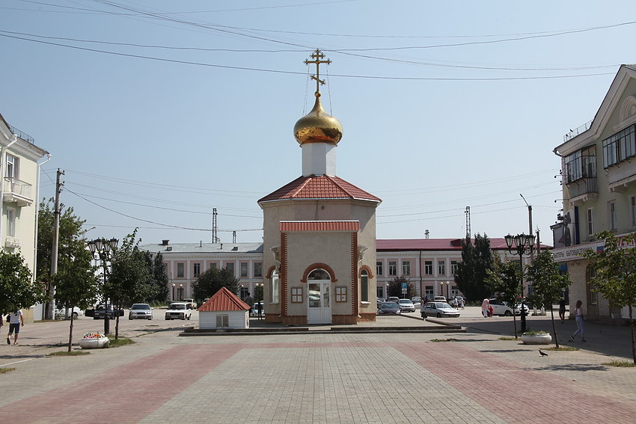

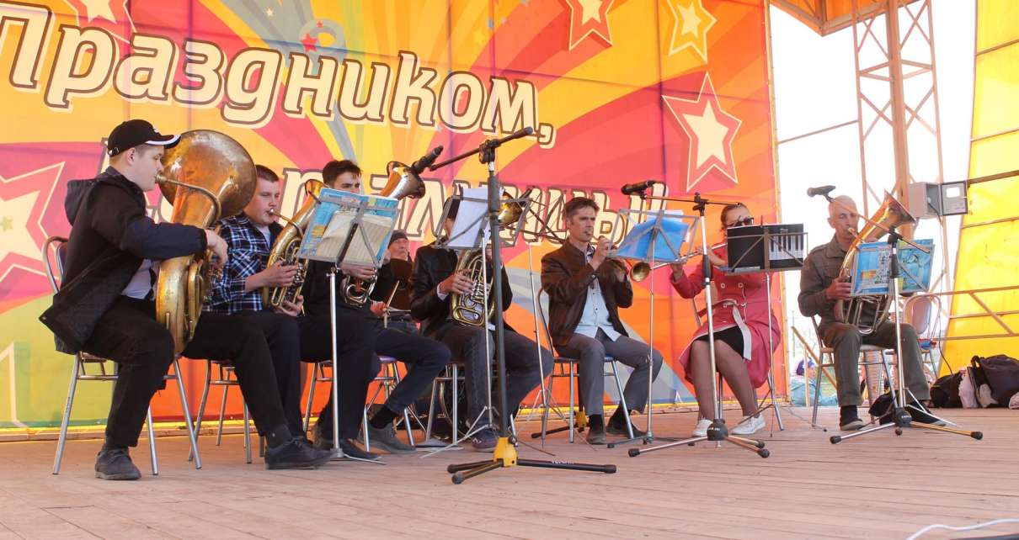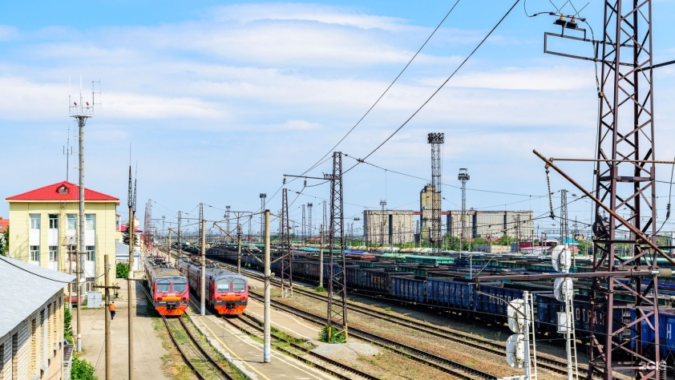

**Уважаемые представители бизнес - сообщества, инвесторы!**

Администрация Карталинского муниципального района гарантирует потенциальным инвесторам создание оптимальных условий для успешного ведения бизнеса: оперативное решение вопросов, прозрачность процессов, открытый диалог. Мы заинтересованы в том, чтобы Ваш бизнес был эффективным, стабильным и безопасным. Мы заинтересованы в том, чтобы налоги поступали в местный бюджет, чтобы развивалась экономика района, и улучшалась качество жизни его жителей.

Приоритетными направлениями развития экономики района являются сельское хозяйство, промышленность (добыча полезных ископаемых, обрабатывающие производства), развитие сферы услуг, туризм.

«Инвестиционный паспорт» муниципального района представляет собой информационный материал, направленный на создание продуктивной основы диалога местной власти и инвестора. Он позволяет раскрыть уникальный инвестиционный потенциал и привлекательность инвестиционных ресурсов района, предсказуемость всех уровней власти и открытые, взаимовыгодные «правила игры».

Мы готовы достойно встретить как отечественных, так и зарубежных предпринимателей и предлагаем взаимовыгодные условия сотрудничества и всестороннюю поддержку в реализации привлекательных бизнес - идей, от организационных основ, до налоговых льгот. Мы готовы сделать все, чтобы потенциальным инвесторам было выгодно и комфортно работать и развивать свой бизнес на территории нашего района.

С уважением и пожеланиями взаимовыгодного сотрудничества, глава Карталинского муниципального района Вдовин Анатолий Геннадьевич.

**Добро пожаловать в Карталинский муниципальный район**

**I. Общие сведения**

**1.Географическое положение. Природные ресурсы**

Карталинский район занимает довольно выгодное экономико - географическое положение на территории России и обладает природным и экономическим потенциалом. Карталинский район расположен в юго-восточной части Челябинской области, протяженность с юга на север – 85 км, с запада на восток – 89 км. Имеет общие границы с шестью районами области: Агаповским, Брединским, Варненским, Кизильским, Нагайбакским, Чесменским и участок государственной границы с Республикой Казахстан.

Общая протяженность границ района 362 км. Площадь земель в границах Карталинского района составляет 472638 га.

Административный центр района – Карталы – город железнодорожников, где сходятся железнодорожные магистрали четырех направлений: Троицкого, Орского, Магнитогорского и Тобольского; автомобильные дороги ведут в Челябинск, Магнитогорск, в Оренбургскую область и Республику Казахстан (рис.1)

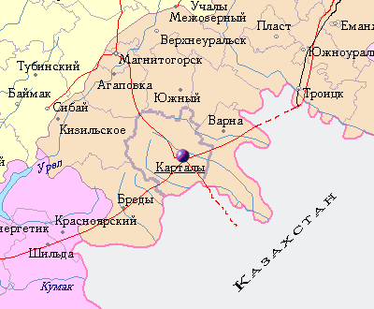

В состав Карталинского муниципального района входят 1 городское и 10 сельских поселений (47 населенных пунктов).

* 1. Геологическое строение, рельеф.

Геологическое строение Карталинского района обусловлено разнообразием горных пород: осадочных (известняки, доломиты, глины), вулканических (серпентиниты, базальты), метаморфических (опалы, графит, аргиллит). Эти породы выходят на поверхность или располага­ются на небольших глубинах.

Рельеф, в основном, равнинно–увалистый, незначительно расчленённый речными долинами. Район находится в зоне Зауральского пенеплена. Его общее понижение и выравнивание происходит в восточном направлении. Самая высокая точка района –460 м нахо­дится западнее поселка Джабык, а самая низкая - восточнее поселка Чеголок– 238 м.

Большая часть территории в орографическом отношении благоприятна для промышленного и гражданского строительства, механи­зированного ведения сельского хозяйства.

1.2. Гидрография.

Гидрографическая сеть района развита слабо и представлена, в основном, несколькими реками бассейна Тобол. Большая часть территории Карталинского района относится к Обскому бассейну, на восток, к Тоболу течет большая часть рек района. Река Караталы–Аят с ее малочисленными притоками является равнинной рекой с высоким весенним половодьем, со сравнительно низкой меженью. Остальные реки: Нижний Тогузак, Карагайлы–Аят, Сухая, Акмулла, Сатыбалты, Ширяев Лог, Ольховка маловодны, перемерзают в наиболее суровые зимы. В поло­водье вода поднимается до 2 м, но пойма затопляется редко. Район входит в зону недостаточного водообеспечения.

1.3. Климатические условия.

Карталинский муниципальный район расположен в двух агроклиматичес­ких районах –III и IV. Район характеризуется как теплый, засушливый. Рельеф – равнинный и возвышенно-равнинный. По природным условиям – это степная зона. За год выпадает 350–400 мм осадков, за вегетационный пе­риод 175–225 мм. Устойчивый снежный покров устанавливается около середины ноября и держится 145–150 дней. По средним многолетним данным, высота снежного покрова не превышает в течение зимы 20 см. Расчетная глубина промерзания грунтов составляет 1,9 м. Расчетная температура наиболее холодной пятидневки сос­тавляет минус 36°С.Средняя глубина промерзания 135 см в г. Карталы. Максимальная глубина промерзания –198 см. Запасы воды в метровом слое почвы: весной 100–125 мм, к середине лета запасы влаги падают и к началу массового колошения яровых (I декада июля) составляют 75–100 мм.

На территории района преобладает континентальный климат с недостаточным увлажнением. Суммарная солнечная радиация, важнейший климатообразующий фактор, равна 105 ккал/см3. Минимум приходится на январь (– 44 0С), а максимум на июль (+ 390 С). В среднем за год в районе 41 ясный и 129 пас­мурных дней, остальные 195 дней приходятся на погоду с переменной облачностью.

В Карталинском районе более 60 видов млекопитающих. Самый крупный обитатель карталинских лесов, представитель отряда парнокопытных – лось. Его вес достигает 570 кг. А самый маленький представитель семейства оленьих – косуля. Длина тела до 130 см, а вес около 40 кг. Отряд хищных в районе представляют: волк, горностай, колонок, корсак, куница лесная, ласка, лисица обыкно­венная, лисица-корсак, рысь, хорь степной. Самый маленький зверек ласка, достигает длины 28 см, её вес не превышает 100г. К отряду зайцеобразных относятся заяц-беляк и заяц-русак. Встепных просто­рах много грызунов: различные виды мышей, сурок обыкновенный, суслик, тушканчик, хомяк, крот. В лесах обитают белка обыкновенная, барсуки, ежи.

1.4. Нерудные и полезные ископаемые.

Карталинский район богат полезными ископаемыми. Природные ресурсы Карталинского муниципального района богаты и разнообразны. Издавна на его территории добывали золото, проводилась разработка и добыча каменного угля высокого качества. В западной части города находится Полтавское месторождение антрацитов. На территории района имеются более 10 видов минералов (агат, азурит, асбест, опал и др.), золото, антрацит (вид каменного угля), горные породы, такие как аплит, глина, известняка, пьезокварца, горного хрусталя, жильного кварца, мрамора и гранита, декоративного камня габбро, сырья для производства высококачественного цемента.

**2. Демография и трудовые ресурсы**

Динамика численности населения определяется естественной убылью (приростом) и миграционными потоками. Анализ демографических процессов за 2022–2024 годы характеризуется убылью (превышением смертности над рождаемостью). Сальдо миграционных потоков отрицательное.

Результатом этих демографических процессов является общая убыль населения.

Демография и трудовые ресурсы

|  |  |  |  |  |
| --- | --- | --- | --- | --- |
| №, п/п | Показатель | 2022 г. | 2023г. | 2024г. |
| 1. | Среднегодовая численность населения, тыс. человек | 43,8 | 43,46 | 43,11 |
| 2. | Коэффициент рождаемости, на 1000 чел. населения | 9,2 | 9,2 | 8,2 |
| 3. | Среднесписочная численность работающих (без внешних совместителей) тыс. человек | 8,0 | 7,9 | 7,7 |
| 4. | Уровень безработицы, % | 1,6 | 0,9 | 0,7 |

Национальный состав района: русские (80,5%), казахи (9,8%), татары (2,1%), украинцы (2,1%), мордва (1,5%), башкиры (1%).

**3.Уровень жизни населения**

Основным показателем качества жизни в районе, является уровень средней

заработной платы населения. Увеличение зарплат не только повышает уровень жизни населения, его покупательскую способность, но и дает толчок к развитию торговли и сферы услуг.

|  |  |  |  |  |
| --- | --- | --- | --- | --- |
| №, п/п | Показатель | 2022г. | 2023г. | 2024г. |
| 1. | Среднемесячная номинальная начисленная заработная плата работающих в экономике (руб.) | 45926,1 | 53501,01 | 63612,2 |
| 2. | Среднемесячная заработная плата (в  % к среднему областному уровню) | 85,2 | 117,0 | 121,2 |

Ситуация по своевременности выплаты заработной платы находится на постоянном контроле Администрации района. Вовремя и в полном объёме выполнялись обязательства по выплате заработной платы работникам бюджетной

сферы. Просроченная задолженность по выплате заработной платы на крупных и

средних предприятиях района на 31 декабря 2024 года отсутствует.

**4. Экологическая ситуация**

*4.1. Источники загрязнения атмосферного воздуха, почвы, водных объектов.*

Источником загрязнения атмосферного воздуха на территории населенных пунктов района являются промышленные предприятия (ремонтные и эксплуатационные части ж/д транспорта, предприятия, осуществляющие добычу, переработку и перевозку полезных ископаемых), отопительные котельные, транспортные средства. Информации о превышении установленных предельно допустимых лимитов на промышленные выбросы в атмосферный воздух за истекший период в органы местного самоуправления не поступало.

Потенциальными источниками химического (нефтяного) загрязнения являются автозаправочные станции, частные предприятия, занимающиеся производством асфальта. За истекший период какой-либо информации о нарушениях в данной области в экологическую службу муниципального района не поступало. Все действующие автозаправочные станции и асфальтобетонные частные предприятия оборудованы и эксплуатируются в соответствии с требованиями законодательства.

*4.2 Гидросфера*

Гидроресурсы района активно используются во всех сферах экономики, в жизнедеятельности человека и биосистемы. Поверхностные и подземные водные объекты используются в качестве источников питьевого и технического водоснабжения. В границах Карталинского городского поселения река Караталы-Аят служит приемником сточных вод с очистных сооружений водоотведения. В течение 2024 года сети водоснабжения и водоотведения эксплуатировались и обслуживались организацией МУП «Водоснабжение»». Сети переданы в 2021 году в аренду от Карталинского городского поселения.

На территории поясов зоны санитарной охраны водозабора «Попов брод» на участке Карталы-1 Попов Брод, на участке Карталы – 2 и на участке Карталы-1 ПМК-301 ядохимикаты и минеральные удобрения за последние пять лет не применялись. На территории второго и третьего поясов зоны санитарной охраны этих объектов отсутствуют и не планируются производства по добыче газа и нефти.

*4.3. Сбор и вывоз твердых коммунальных отходов, ликвидация несанкционированных свалок отходов.*

На территории Карталинского муниципального района продолжает осуществлять свою деятельность Региональный оператор по обращению с твердыми коммунальными отходами ООО «Центр коммунального сервиса».

По состоянию на 31.12.2024 года на территории КМР отсутствуют объекты санкционированного захоронения твердых коммунальных отходов (ТКО), входящих в основные фонды муниципального района и отвечающих экологическим и санитарно-эпидемиологическим требованиям (полигон).

С 01.01.2024 года перегрузка отходов с целью вывоза с территории района осуществляется с пункта перегрузки ТКО, расположенном согласно Территориальной Региональной схемы обращения с отходами на земельном участке Челябинская область, Карталинский район, г. Карталы, ул. Почтовая, 65а. ТКО вывозится спецтранспортом на специализированное предприятие ООО «Спецкомплекс» (г. Магнитогорск).

Территория Карталинского муниципального района практически полностью охвачена централизованным сбором и вывозом твердых коммунальных отходов, с применением двух способов сбора – безконтейнерного (помешочного) и контейнерного согласно принятых графиков движения спецтранспорта. Размещено 1110 контейнеров. Всего на территории населенных пунктов расположено 528 площадки для сбора отходов, обустроено 203.

На территории МБУ «Центр благоустройства» оборудовано техническое помещение, в котором установлены 2 специализированных контейнера для временного накопления ртутных ламп от населения района.

В феврале 2024 года между Министерством экологии Челябинской области и Карталинским муниципальным районом подписано дополнительное соглашение к основному соглашению о выделении субсидии(иных межбюджетных трансфертов) на проведение мероприятий в рамках национального проекта «Экология» по ликвидации несанкционированных свалок отходов.

В 2024 году ликвидировано 3 несанкционированных свалки отходов на территории поселений (п. Неплюевка, п. Некрасово, п. Рассветный). Финансирование составило 9 264 721,95 руб. В результате проведенных мероприятий за период 2022-2024 из 36 выявленных и включенных в Модуль Министерства свалок ликвидировано 33 несанкционированные свалки отходов.

Дополнительно ликвидирована выявленная в 2023 году Министерством экологии новая свалка отходов на территории Еленинского сельского поселения у п. Кизил-Чилик. На основании договора свалка была ликвидирована.

Проведены работы по ликвидации несанкционированной свалки отходов на территории Карталинского городского поселения (в районе Толстинского переезда и микрорайона Кирзавод г. Карталы)

В рамках заключенного Соглашения с Министерством экологии и в рамках национального проекта «Экология» Карталинскому муниципальному району выделено на условиях софинансирования 1 383 300,00 руб.

В августе 2024 года в городе Карталы закончено обустройство 11 контейнерных площадок по адресам: ул. Путейская, д.1, ул. Средняя, д.2, ул. Западная, д.33а, пер. Монтажников, д.9, пер. Цесовский, д.28, ул. Чапаева, д.2, ул. Акмолинская, д.89, и ул. Акмолинская, д.46, ул. Целинная, д.12, ул. Шлакоблочная, д.45, пер. Земляной, д.23, в соответствии с санитарными нормами и требованиями. Из них три контейнерные площадки по адресу ул. Путейская, д.., пер. Монтажников, д.9, и ул. Чапаева, д.2 оснащены отсеками для крупногабаритных отходов.

Организовано выделение и направление в 10 сельских поселений финансирования для проведения работ по содержанию мест накопления отходов (ремонту контейнеров и контейнерных площадок организации подъездных путей), на проведение кадастровых работ по земельным участкам для размещения контейнерных площадок.

В соответствии с заключенным Соглашением от 03.02.2023 года о предоставлении из областного бюджета в 2023-2024 г. бюджету Карталинского муниципального района субсидии местным бюджетам на реконструкцию и капитальный ремонт гидротехнических сооружений, заключен муниципальный контракт по предмету «Разработка проектно-сметной документации "Капитальный ремонт гидротехнического сооружения «Плотина Карталы-1 водокачка» на реке Караталы - Аят на территории г. Карталы». Подрядчиком в соответствии с требованиями законодательства в полном объеме разработана и в июне 2024 года предоставлена заказчику проектно-сметная документация «Капитальный ремонт гидротехнического сооружения «Плотина Карталы-1 водокачка» на реке Караталы-Аят на территории г. Карталы» со всеми положительными экспертизами 2023-2024 годов.

*4.4. Вторичное сырье*

На территории Карталинского муниципального района насчитывалось 2 пункта приема вторичного сырья от населения и юридических лиц (черный и цветной металл, макулатура, пластик). На территории г. Карталы установлено 5 экобоксов для сбора пластиковых бутылок, и пластика, подлежащего переработке. Вывоз осуществляется непосредственно собственником экобоксов.

В целях привлечения внимания жителей города Карталы и Карталинского района к охране окружающей среды и бережному отношению к природе, в течение всего года проходит акция «Сдай батарейку – сохрани природу». Для сдачи населением отработанных гальванических элементов оборудовано три пункта приемки.

*4.5. Озеленение территории*

Для озеленения города в рамках договора на сумму 279 500,00 руб. приобретены цветочные культуры и переданы в МБУ «Центр благоустройства» для последующей посадки на клумбах г. Карталы. На территории населенных пунктов района оформлено 52 клумбы и цветников (общественные зоны, памятные места, детские площадки).

*4.6. Радиология*

Карталинский муниципальный район находится в зоне природного и аномально высокого и постоянного уровня выхода газа радон в воздух, и также в зоне высокого содержания радона в воде, в том числе в питьевой, что требует соответствующей подготовки проектной документации для строительства, особенно жилых помещений, а также установления барботажных сооружений или емкостей для удаления газа из воды перед подачей в водопроводные сети.

Радиационный, бактериологический и биохимический контроль централизованного водоснабжения города Карталы осуществлялся в соответствии с графиком исследований соответствующей службой Федерального бюджетного учреждения здравоохранения «Центр гигиены и эпидемиологии в Челябинской области», г. Магнитогорск.

*4.7. Информирование население и мероприятия*

Опубликовано на интернет-сайтах администрации муниципального района, муниципальных учреждений, в соц.сетях VK в сообществе «Отдел экологии Карталинский» более 57 информаций и сообщений о проведенных экологических культурных мероприятиях, состоянии окружающей среды.

В сфере информирования и организации участия жителей города и района в вопросах охраны окружающей среды проведено 25 экологических мероприятий, среди которых самые массовые – субботники по очистке берегов рек района в рамках Всероссийской акции «Вода России. В рамках организованной акции «Вода России» в субботниках приняло участие 240 волонтеров-жителей района. От мусора очищено 25 км береговой линии.

**5.Туристический потенциал**

Карталинский муниципальный район может быть использован как потенциальная зона для организации туристических направлений и привлечения туристов из других местностей в виду наличия особо охраняемых природных территорий регионального значения (Анненский заказник, составная часть выход на поверхность скальных пород (пласты –геологический памятник природы) и Джабык–Карагайский бор, составная часть Анненская Копь (геологический памятник природы), озеро Безымянное (гидрогеологический памятник природы).

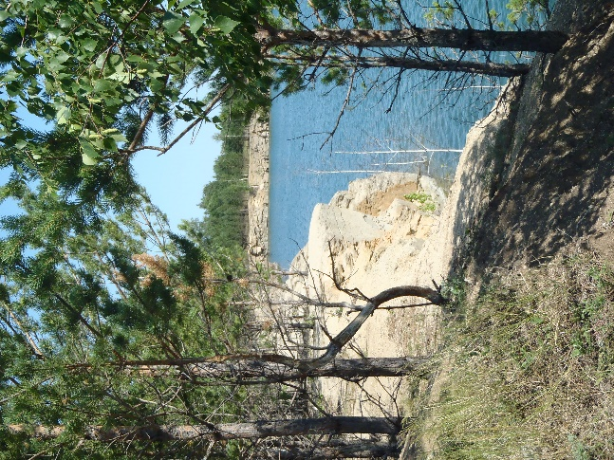 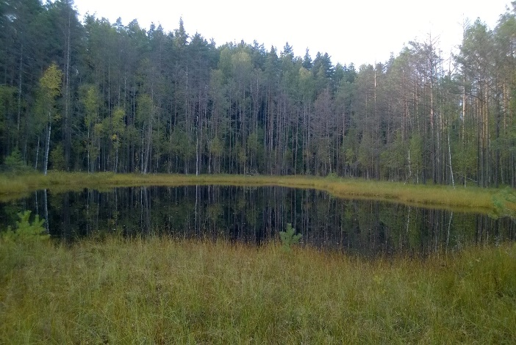

«Джабык Карагайский бор» Озеро «Безымянное»

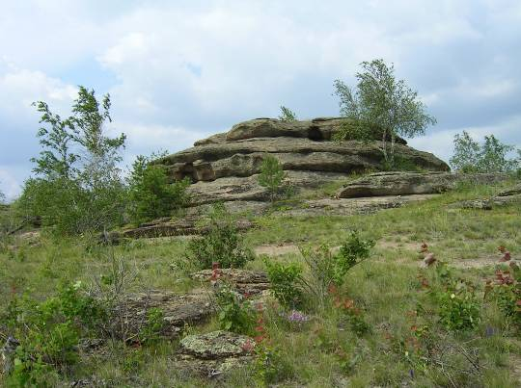

«Анненская копь»

В планы экскурсий возможно включение экскурсий на региональный археологический памятник Каменный амбар, а также на Тугузакское карстовое поле (известковые печи, вторая половина XIX века, растения, занесенные в Красную книгу Челябинской области), и Ширяев лог (биологический памятник природы), которые рекомендованы руководством Челябинской области к созданию ООПТ местного значения. Значимой часть туризма может стать и проведений выездных экскурсий по археологическим памятникам и культовым сооружениям, являющихся памятниками культуры, включенных в Единый государственный реестр объектов культурного наследия народов Российской Федерации (всего 56 объектов).

Среди ярких и наглядных памятников можно отметить культовые сооружения XIX–XX веков:

1. г. Карталы: Церковь Казанской Иконы Божией матери, 1909 год

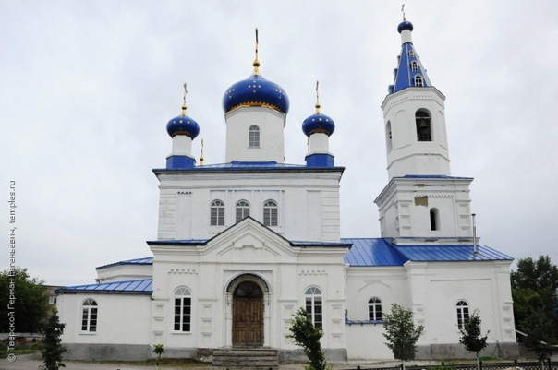

2) с. Неплюевка: Храм святых равноапостольных Петра и Павла, 1885 год

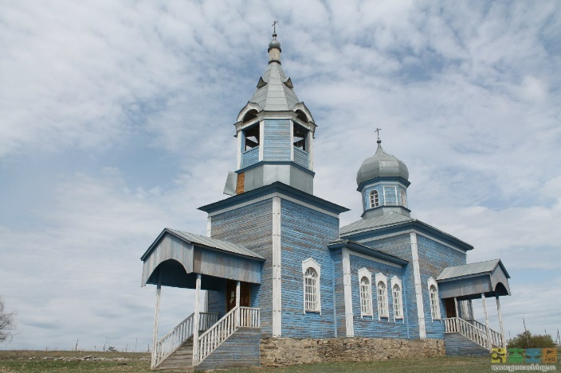

1. с. Великопетровка: Церковь святых апостолов Петра и Павла (Петропавловский храм), 1861 год.

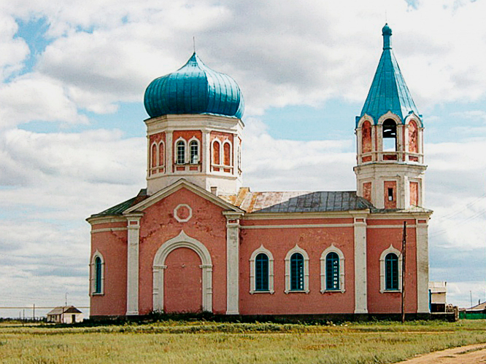

Будут содержательными и интересными экскурсии по историческим местам Оренбургского казачества (г. Карталы, п. Великопетровка), историко–краеведческих музеям в г. Карталы и п. Новокаолиновый, иным памятникам истории.

В связи с наличием в районе особо охраняемой природной территории Джабык–Карагайского бора, в котором преобладают хвойные породы деревьев (в основном, сосна с её фитонцидным оздоравливающим действием на легочную систему человека) и наличием организованных и действовавших в ’60–’80 гг. ХХ века в районе детских летних оздоровительных лагерей, возможно при соответствующем внешнем инвестировании решение вопроса о восстановлении лагерей или об организации на их основе или строительство новых небольших здравниц для населения южной, лесостепной части области (Брединский, Варненский, Карталинский районы), а также для северных территорий Оренбургской области, приграничных областей Республики Казахстан.

**6. Промышленность**

Карталинский район богат полезными ископаемыми. В разные годы проводилась добыча золота и угля, хромита и графита, кроме того, разведаны месторождения антрацита, меди, известняка, пьезокварца, горного хрусталя, жильного кварца, мрамора и гранита, декоративного камня габбро, сырья для производства высококачественного цемента.

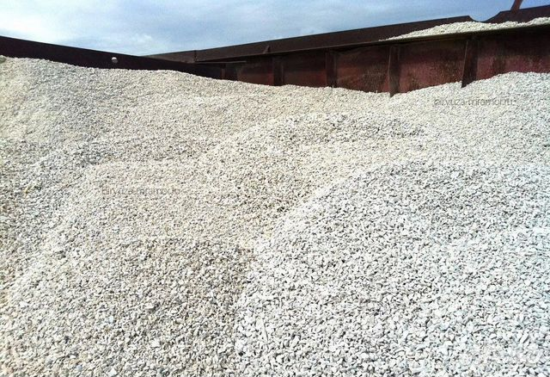

К наиболее крупным промышленным предприятиям района относятся:

1) ОАО «Новокаолиновый ГОК»;

2) ООО «РИФ - микромрамор»;

3) ООО «Елена»;

4) ЗАО «Феникс»;

5) ООО «Мрамор ЭКС»;

6) ООО «Строительный камень»;

|  |  |  |  |  |
| --- | --- | --- | --- | --- |
| №п/п | Показатель | 2022г. | 2023г. | 2024 г. |
| 1. | Отгруженных товаров собственного производства, выполненных работ и услуг собственными силами по чистым видам деятельности по крупным и средним предприятиям, млн. руб. | 4 931,1 | 8097,0 | 8779,4 |

В структуре промышленного производства Карталинского района основную долю занимают обрабатывающие производства. Наибольшую долю в структуре отгруженных товаров по виду деятельности «Обрабатывающие производства» занимает производство прочих неметаллических минеральных продуктов.

**7. Сельское хозяйство**

Сельское хозяйство является одним из важнейших секторов экономики страны и нашего района. В аграрном секторе района стабильно продолжают работать 7 коллективных хозяйств (из них крупные: ООО «Варшавское», ООО «Агро-ВВЕК», ООО «Гамма–Урал», ООО «Нива»); 50 КФХ, 6977 ЛПХ.

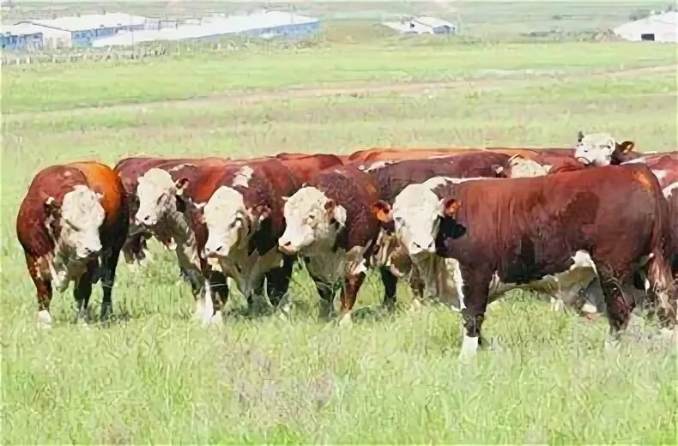 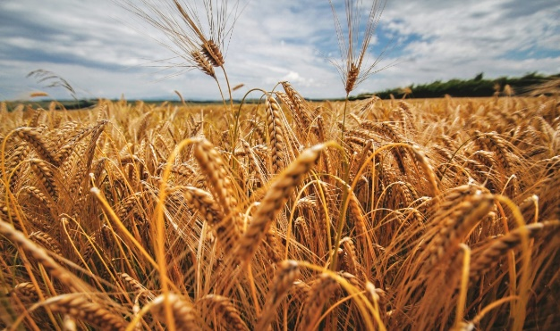

В 2024 году получены субсидии на поддержку производства сельскохозяйственной продукции в сумме 79,3 млн. руб. (в 2023г.-69,6 *млн. рублей.),* из них на техническое перевооружение садовому некоммерческому товариществу «Локомотив» (отсыпка дороги) 107,5 тыс. руб.

Валовой сбор зерновых культур в весе после доработки составил 91,3тыс. тон при урожайности 13цн/га (2023г-114,4 тыс. т.) снижение производства зерна на 20% обусловлено снижением площади зерновых культур.

В 2024 году площадь посева масличных культур составила 11,3 тысячи га (в 2023г.-3,5 тыс. га), что выше уровня 2023года в 3,2 раза. Валовой сбор масличных культур составил 9,8тыс. тонн (в 2023г-2,7 тыс. т.). Урожайность масличных культур составила 8,7цн га.

Площадь пашни в обработке составила 122,6 тыс.га, что составляет 86% от всей пашни (142,5 тыс.га).

Производство продукции животноводства:

- мяса на убой в живом весе в хозяйствах всех форм собственности 1833,7 тонн *(в 2023г.-2275тонн*), что ниже уровня прошлого года на 391,3 тонн;

- молока в хозяйствах всех форм собственности составило 12,1 тыс. тонн *(2023г-13,6 тыс. тонн*) снижение производства к предыдущему году составило 10%.

Причиной снижение производства продукции животноводства обусловлено снижение поголовья сельскохозяйственных животных в КФХ и хозяйствах населения.

Большое внимание уделяется повышению технической оснащенности сельскохозяйственных предприятий района. За 2024 год приобретено 10 единицы новой сельскохозяйственной техники (ООО «Агро-ВВЕК»-комбайн, трактор, ООО «Совхоз Снежный» трактор МТЗ-82.1, посевной комплекс, ООО«Нива» зерносушилка).Обновление машинотракторного парка позволяет провести полевые работы сжатые сроки с высоким качеством и собрать выращенный урожай без потерь.

**8. Инвестиции и капитальное строительство. Опыт практической работы по привлечению инвестиций**

Инвестиционные процессы, протекающие в экономике страны, затрагивают все уровни, в том числе и муниципальный. Активность инвестиционной деятельности на уровне муниципального района зависит как от инвестиционного климата, так и инвестиционной привлекательности объектов инвестирования, расположенных на его территории. Факторы, влияющие на инвестиционную привлекательность территории, можно сгруппировать следующим образом:

- территориальные, определяющие инвестиционный климат: экономические, политические, законодательные, природоохранные, инфраструктурные, природно-климатические, ресурсные, демографические;

- точечные, связанные с состоянием объекта инвестирования: финансовые, производственно-технологические, инфраструктурные, ресурсные, а также состояние менеджмента и маркетинга.

При этом инвестиционные расходы и инвестиционная активность хозяйствующих субъектов муниципального района могут быть охарактеризованы уровнем инвестиционного потенциала и инвестиционного риска, которые находятся под воздействием федеральных, региональных и муниципальных органов власти. Следовательно, активизация инвестиционных процессов и повышение их эффективности на территории муниципального района возможны лишь при проведении сбалансированной инвестиционной политики. Однако, для того чтобы определить ее направления, необходимо исследовать существующие проблемы в данной сфере, которые и позволят сформулировать первоочередные меры по их устранению.

|  |  |  |  |  |
| --- | --- | --- | --- | --- |
| №, п/п | Наименование показателя | 2022г. | 2023г. | 2024г. |
| 1. | Инвестиции в основной капитал за счет всех источников финансирования, млн. руб. | 564,2 | 809,3 | 447,9 |

Приток инвестиции сложился за счет капитальных вложений предприятиями в обновление основных средств.

**9. Малое предпринимательство**

Малое предпринимательство является одним из факторов экономического роста муниципалитета, поскольку малый бизнес выполняет ряд важных социально-экономических функций:

- обеспечивает занятость и самозанятость населения;

- насыщает рынок потребительскими товарами и услугами;

- формирует разнообразную видовую производственную структуру;

- обеспечивает устойчивые налоговые поступления в бюджеты всех уровней.

*9.1. Развитие инфраструктуры поддержки малого и среднего предпринимательства*

На территории района по состоянию на 01.01.2025г. осуществляют деятельность 784 субъекта малого предпринимательства (120 малых предприятий, 664 индивидуальных предпринимателей), зарегистрировано самозанятых граждан 2307 человек.

В течение года филиал Центр Мой-Бизнес в г. Карталы результативно оказывал поддержку субъектам бизнеса, а именно:

- 150 компаний получили консультацию о мерах государственной поддержки;

- 2 предпринимателя приняли участие в акселерационной программе для сельхозтоваропроизводителей (оказаны услуги по сертификации продукции, упаковки);

- 97 предпринимателей получили бесплатные комплексные услуги (реклама на радио Континенталь Карталы и сертификацию продукции);

- 9 –ти предпринимателям оказаны бесплатные нефинансовые услуги ( создание видеоролика, одностраничного сайта) ;

- 1 предприниматель получил льготное государственное финансирование на развитие бизнеса;

- проведено 10 встреч (круглых столов), т.ч. с приглашенными спикеров из города Челябинск, Екатеринбург;

- 3 предпринимателя (КФХ) через «Мой Бизнес» оформили поручительство на получение кредита на общую сумму 16,5 млн. рублей.

В результате, предприниматели узнали о мерах господдержки в различных отраслях, задали вопросы по ведению и масштабированию бизнеса. Участники в режиме живого диалога задавали вопросы и получали всю необходимую информацию, обменивались контактами для дальнейшего взаимодействия.

Также в 2024 году выдано 9 разрешений на строительство новых торговых объектов.

Важным критерием доступности финансовых услуг для жителей района является возможность снятия наличных денежных средств. Так, в 2024 году появилась возможность снятия наличных при совершении покупки в супермаркетах «Пятерочка».

*9.2. Потребительский рынок.*

Потребительский рынок в настоящее время характеризуется стабильностью, устойчивостью, высокой степенью товарной насыщенности и положительной динамикой развития. Торговые предприятия обеспечивают спрос покупателей на продукты питания и промышленные изделия.

На протяжении последних лет динамичными темпами развивалась сеть торговых объектов, объектов бытового обслуживания и общественного питания, что положительно сказалось на выполнении нормативов государственных социальных стандартов.

На сегодняшний день индивидуальными предпринимателями представлена инфраструктура стационарной торговли, которая характеризуется определенным разнообразием типов магазинов: магазинов со смешанным ассортиментом; универсальных продовольственных и непродовольственных магазинов с широким ассортиментом товаров; развитие специализированных магазинов.

На потребительском рынке Карталинского муниципального района по состоянию на 1 января 2025 года осуществляют деятельность:

436 предприятий розничной торговли, общая площадь составляет 64811,5 кв.м., торговая площадь 49357,86 кв.м.

56 объектов открытой и закрытой сети общественного питания на 3358 посадочных мест, 108 объектов бытового обслуживания.

*9.3. Имущественная поддержка*

1)Проведен мониторинг Перечня недвижимого имущества находящегося в муниципальной собственности, предназначенного для предоставления во владение и (или) пользование СМСП. В 2024 году внесены изменения, в Перечень внесены еще 2 объекта: 1 нежилое помещение в с. Анненское, 1 нежилое здание в г. Карталы по ул. Геологов 6.

Всего в Перечне 36 объектов, из них 11 объектов находятся в аренде у СМСП.

2) Преференции СМСП, осуществляющим деятельность в сфере теплоснабжения, водоснабжения, производителям товаров (сельскохозяйственных и продовольственных товаров, в том числе фермерской продукции, текстиля, одежды, обуви и прочих) по аренде имущества не предоставлялись.

Оказано 87 информационно-консультативных услуг субъектам малого и среднего предпринимательства, самозанятым лицам по вопросам:

предпринимательской деятельности;

по программе маркировки продукции «Честный знак»,

информирование о проводимых вебинарах, опросах (через мессенджер WatsApp, электронную почту).

Проводилась работа с индивидуальными предпринимателями по уборке территории возле торговых объектов; рейды по Центральному рынку Свердлова, 12 – по «торговле в неустановленном месте».

Проведен конкурс среди предпринимателей Карталинского муниципального района.

Конкурс «Лучшее благоустройство прилегающей территории объектов малого и среднего бизнеса на территории городского поселения»:

**II.ИНФРАСТРУКТУРА**

Карталинский муниципальный район характеризуется развитой инфраструктурой: транспортной, жизнеобеспечивающей (газо-, водо-, тепло- и электроснабжение), связью.

Энергетический комплекс

Энергетический комплекс в районе представлен основными предприятиями: ОАО «Челябоблкоммунэнерго» Карталинские электротепловые сети, ОАО «Челябэнерго» Карталинский филиал, ООО «Альфа Ч».

Реализованы мероприятия повышения энергетической эффективности экономики и сокращения энергетических издержек в бюджетном секторе, а именно установлены приборы учета (многотарифных счетчиков электрической энергии). Переход на отпуск энергетических ресурсов потребителям в соответствии с показаниями коллективных (общедомовых) приборов учета.

Инженерная инфраструктура

|  |  |  |  |  |
| --- | --- | --- | --- | --- |
| № п/п | Наименование инженерной инфраструктуры | Ед. изм. | Физический объем | Средний износ, % |
| 1 | Водопроводная сеть, в том числе по диаметрам | км | 128,2 | 78 |
|  | 50-63 мм | км | 34,0 |  |
|  | 100 мм-110мм | км | 28,37 |  |
|  | 150 мм | км | 10,37 |  |
|  | 200 мм | км | 35,6 |  |
|  | 250 мм | км | 12,81 |  |
|  | 300-315 мм | км | 7,05 |  |
| 2 | Тепловая сеть, в том числе по диаметрам | км | 68,0 | 57,7 |
|  | 57 мм |  | 11,6 |  |
|  | 76 мм |  | 13,0 |  |
|  | 89 мм |  | 8,6 |  |
|  | 108 мм |  | 12,6 |  |
|  | 159 мм |  | 14,9 |  |
|  | 219 мм |  | 3,6 |  |
|  | 426 мм -530 мм |  | 3,7 |  |
| 3 | Канализационная сеть, в том числе по диаметрам | км | 61,7 | 85 |
|  | 100 мм |  | 23,0 |  |
|  | 200 мм |  | 37,4 |  |
|  | 350 мм |  | 1,3 |  |
| 4 | Электрическая сеть, в том числе: | км | 1751 | 70 |
|  | 500 кВ | км | 0 |  |
|  | 220 кВ | км | 0 |  |
|  | 110 кВ | км | 715 |  |
|  | 35 кВ | км | 330 |  |
|  | 10 кВ-6 кВ | км | 268 |  |
|  | 0,4 кВ | км | 438 |  |
| 5 | Газопроводная сеть, в том числе: | км | 713,44 | 76,7 |
|  | ВД 0,3-0,6 МПа | км | 123,91 |  |
|  | СД 0,3-0,005 МПа | км | 73,46 |  |
|  | НД до 0,005 МПа | км | 516,07 |  |
| 6 | Трансформаторные подстанции, в том числе | ед. | 550 | 67 |
|  | Комплектные трансформаторные подстанции 10/6-0,4 кВ | ед. | 410 | 70 |
| 7 | Котельные (котлы),  в том числе | ед. | 28 (87) | 57,7 |
|  | газовые | ед. | 21 |  |
|  | угольные | ед. | 6 |  |
|  | электрическая | ед. | 1 |  |
| 8 | Водозаборы (насосы) | ед. | 50 | 56,2 |
| 9 | Канализационные насосные станции (насосы) | ед. | 5 | 85 |
| 10 | Газораспределительные станции, в том числе | ед. | 171 | 80 |
|  | контрольно-распределительные пункты | ед. | - |  |
|  | газорегуляторные пункты | ед. | 58 |  |
|  | газорегуляторные установки | ед. | 113 |  |

**10. Документы территориального планирования**

**Карталинского муниципального района**

На территории района разработана и действует Схема территориального планирования, утвержденная решением Собрания депутатов Карталинского муниципального района от 29.04.2010 г. № 22–Н. Также разработаны генеральные планы поселений, входящих в состав района.

В соответствии с Градостроительным кодексом Российской Федерации (от 29.12.2004 № 190–ФЗ), в целях обеспечения комплексного развития территории Карталинского муниципального района и сельских поселений отделом архитектуры Карталинского муниципального района. С 2020 года ведется актуализация документов территориального планирования и градостроительного зонирования. Разработаны и утверждены актуализированные генеральные планы и правила землепользования и застройки Карталинского городского поселения, Анненского, Южно-Степного, Варшавского, Мичуринского, Еленинского, Снежненского, Полтавского, Великопетровского сельских поселений.

В целях наполнения Единого государственного реестра недвижимости (ЕГРН) сведениями о земельных участках, о расположенных на них зданиях, сооружениях, объектах незавершённого строительства в целях улучшения гражданского оборота и обеспечения качественного управления земельными ресурсами на территориях 12 населенных пунктов Карталинского района (д. Михайловка, с. Великопетровка, п. Варшавка, с. Анненское, п. Озерный, п. Сенной, п. Родники, п. Первомайка, п. Коноплянка, с. Еленинка, с. Неплюевка, п. Ольховка) проведены комплексные кадастровые работы.

**11.Уровень теплоснабжения, водоснабжения, дорожная деятельность**

В рамках подпрограммы «Дорожное хозяйство»: заключено 4 муниципальных контракта на общую сумму **4,5 млн.рублей**, на выполнение работ: по грейдированию дорожного покрытия, выполнение ямочного ремонта, нанесение дорожной разметки на автомобильных дорогах и пешеходных переходов в г. Карталы; подпрограммы «Благоустройство»: 1 контракт на сумму 4,7 млн. рублей на благоустройство прилегающей территории Монумента Славы»; 1 контракт в сумме 3,2 млн.руб. на обслуживание и содержание фонтанов;

2) в рамках муниципальной программы «Развитие дорожного хозяйства   
и транспортной доступности» заключено 15 контрактов на общую сумму **93,5 млн.рублей**,:

-отремонтированы автомобильные дороги **5,3 км**: в городе Карталы ул. Пролетарская, пер. Красногвардейский, ул. Чкалова, ул. Железнодорожная, ул. Карташева; ул. Ленина; ул. Пушкина; ул. Орджоникидзе; ул. Славы; переулка Дзержинского от улицы Свердлова до улицы Пролетарская; по улице Узкая от переулка Короткий до улицы Светлая; по улице Целинная от автомобильной дороги на поселок Центральный до остановки по улице Целинная»;

- осуществлялись регулярные перевозки пассажиров и багажа автомобильным транспортом общего пользования по регулируемому тарифу по 9-ти муниципальным маршрутам;

3) в рамках программы «Инициативные проекты 2024 год», заключено 3 контракта на сумму **11,5 млн. рублей** и благоустроено три территории: территория с установкой детской игровой площадки, г. Карталы, ул. Ленина, дом 28, дом 30, ул. Центральный городок 24, ул. Ленина 24.

4) по муниципальной программе «Чистая вода» заключен 1 контракт на сумму **8,9 млн. рублей**, выполнен капитальный ремонт напорного водопровода водоснабжения Карталы (654 м);

5) по программе «Формирование современной городской среды» было заключено 5 контрактов на сумму **15,5 млн. рублей,** благоустроены 5 общественных территорий: в городском парке ( зоны для детей и культурно – массовых мероприятий); общественная территория возле дома культуры в с. Великопетровка, ул. Мира; детская игровая и спортивная площадка в п. Краснотал, ул. Школьная; детская игровая площадка в п. Красный Яр ул. Северная; комплексная площадка в п. Мичуринский , ул. Молодежная.

6) по программе «Развитие дорожного хозяйства и обеспечение безопасности дорожного движения» было заключено 3 контракта на сумму 27,1 млн. рублей, произвели ремонт автодорог : по ул. Луначарского от ул. Славы до жилого дома № 4А, г. Карталы; по ул. Пьянзина от пер. Нефтебазный до жилого дома № 26 ул. Пьянзина; по ул. Нахимова от ул. Братьев Кашириных до пересечения ул. Спортивная.

Все обязательства Подрядчиками исполнены в установленные сроки, муниципальные контракты оплачены в полном объеме.

Разработана проектно-сметная документация «Капитальный ремонт гидротехнического сооружения «Плотина Карталы-1 водокачка» на реке Караталы-Аят на территории г. Карталы».

Всего в Карталинском муниципальном районе заключено 6 концессионных соглашений: 4 в сельских поселениях и 2 по Карталинскому городскому поселению.

В 2024 году в рамках концессионных соглашений концессионерами выполнены мероприятия на **общую сумму19,9 млн.рублей**:

1) Концендент администрация Карталинского городского поселения, концессионер ООО «Альфа-Ч», проведены работы в котельной г. Карталы: по замене водогрейного котла марки КВГМ-20/150 с заменой автоматики управления паровых и водогрейных котлов, замена солевого насоса марки ХВП Х-65-50-125Д, ремонт кровли пристроя к котельной, общей стоимостью **19599,3 тыс.руб.;**

2) Концедент Администрация Сухореченского сельского поселения, концессионер «ЖКХ Партнер»,объекты: централизованная система холодного водоснабжения, проведен водопровод протяженностью 160 метров в п. Сенной на **165,0тыс. рублей**; централизованная система теплоснабжения, приобретен газовый котел, стоимость **164,**0 **тыс. руб**.

Продолжена газификация района, газифицирован п. Санаторный, подключено 12 домов. Подготовлена ПСД газовых сетей д. Горная, п. Ольховка.

**12. Наличие свободных мощностей (тепло, водо, электроснабжение)**

Свободных мощностей тепло–, водо–, электроснабжения на территории Карталинского муниципального района не имеется.

**13. Транспортная система**

Карталинский муниципальный район расположен на юге Челябинской области. В районе развита дорожная сеть. В Карталинском муниципальном районе протяженность областных автомобильных дорог общего пользования регионального и межмуниципального значения, являющихся собственностью Челябинской области, составляет: в черте города Карталы протяженность дорог и проездов 176,8 км; в черте сельских поселений протяженность дорог 419,34 км.

Центр Карталинского муниципального района – г. Карталы, расположен 350 км от областного центра г. Челябинска.

Город Карталы является узловой станцией Южно-Уральской железной дороги ОАО «РЖД». Осуществляется транзит грузовых и пассажирских перевозок в направлениях: города Челябинск и Магнитогорск Челябинской области, город Орск Оренбургской области, город Тобол государство Казахстан.

Железнодорожные предприятия осуществляют грузовые и пассажирские перевозки. В районе функционируют частные перевозчики. Они обслуживают пригородные, межпоселковые перевозки.

**14. Связь**

Карталинский муниципальный район характеризуется высоким уровнем развития информационно-коммуникационных технологий. Территория муниципального района полностью охвачена услугами проводной и беспроводной сотовой связи, проводным и мобильным Интернетом.

|  |  |
| --- | --- |
| Наименование услуг связи | Операторы, предоставляющие услуги связи |
| Услуги проводной телефонной связи | «Ростелеком» |
| Услуги мобильной связи | Билайн, МТС, Tele2, Ростелеком, Мегафон |
| Предоставление доступа к сети Интернет | «Интерсвязь», «Ростелеком», «СЕТИ 74» |
| Предоставление доступа к мобильному Интернету | Билайн, МТС, Tele2, Ростелеком, Мегафон |
| Услуги теле- и радиовещания | «Интерсвязь», «Ростелеком», «СЕТИ 74» |
| Услуги спутникового телевидения | Триколор ТВ, Телекарта, Радуга-ТВ, Континент ТВ, Старт ТВ, НТВ+» |

На территории Карталинского района оказывает услуги населению двадцать одно УФПС Челябинской области филиала ФГУП «Почта России». Отделения связи предоставляют следующие услуги населению: почтовая связь, подписка периодических изданий, почтовые переводы, оплата коммунальных услуг, оплата банковских кредитов и другие.

**15.Здравоохранение**

Основным направлением работы здравоохранения Карталинского района является увеличение продолжительности и улучшение качества жизни населения района, обеспечение доступности медицинской помощи и повышение эффективности медицинских услуг.

Медицинское обслуживание населения района организовано на базе двух больниц: Государственного бюджетного учреждения здравоохранения «Карталинская городская больница» и частного учреждения здравоохранения «Поликлиника «РЖД-Медицина» города Карталы.

В структуру государственной больницы входит:

-круглосуточный и дневной стационары,

-взрослая и детская поликлиники,

-участковая больница в п. Новокаолиновый, 6 врачебных амбулаторий, 27 ФАПов стационарных, 1ФАП передвижной.

-отделение скорой медицинской помощи.

Основной приоритет политики органов местного самоуправления в социальной сфере направлен на создание условий для продолжительной, здоровой, активной жизни людей посредством оказания качественной и доступной медицинской помощи.

Несмотря на областную принадлежность учреждения здравоохранения, мы не можем не обсудить достижения в данной сфере.

В 2024 году в районе продолжена реализация программы «Модернизация первичного звена здравоохранения».

Завершено строительство трех новых ФАПов: в п. Озерный, п. Красный Яр, п. Некрасово. Идет строительство 2-х этажного корпуса, в котором разместятся детская поликлиника, женская консультация, дневные стационары этих структурных подразделений. Срок окончания Контракта- июль 2025 года.

Строительство нового корпуса позволит сократить бремя арендных платежей (на сегодняшний день помещения детской поликлиники арендуются у ЮУЖД) и снизить нагрузку на Поликлинику №1, где располагается женская консультация.

Новый корпус отвечает современным требованиям и будет обеспечен необходимым медицинским оборудованием.

В Карталинском муниципальном районе, как и в Челябинской области в целом, остро стоит кадровый вопрос. Имеется потребность во многих специальностях, в первую очередь врач-педиатр участковый, врач анестезиолог-реаниматолог, врач- хирург, врач-кардиолог, врач-дерматолог, врач-эндоскопист, врач–офтальмолог, врач–онколог.

Администрации района и больницы принимают все меры по привлечению кадров в больницу:

-больница участвует в программе «Земский доктор», «Земский фельдшер».

По программе "Земский доктор" в 2024 приняты в штат 3 специалиста с высшим образованием: врач-терапевт, врач-эпидемиолог, врач-стоматолог.

По программе "Земский фельдшер" приняты 2 специалиста со средним медицинским образованием: фельдшер скорой помощи, фельдшер детской поликлиники. В январе 2025 года принято два врача-терапевта и еще один фельдшер детской поликлиники. На этих специалистов подготовлены документы для получения единовременных выплат.

В целях обеспечения медицинских работников больницы жильем в 2024 году приобретена 1-комнатная квартира (*на приобретение жилья медицинским работникам в 2025 году больнице выделены средства областного бюджета, планируется приобрести однокомнатную и двухкомнатную квартиры*).

С 2023 года в районе работает муниципальная программа «Поддержка медицинских работников дефицитных специальностей», которая предусматривает выплату денежных средств в размере 500 тыс.рублей, врачам, 250 тыс.рублей фельдшерам/акушеркам. В 2024 году выплаты произведены 3-м врачам и 2-м фельдшерам.

Кроме этого, для привлечения специалистов в районную больницу предусмотрена возможность пройти профессиональную переподготовку за счет средств больницы; обеспечено внеочередное обеспечение местами в детских садах; в течение трех лет выплачиваются стимулирующие выплаты в размере 25% от оклада молодым специалистам.

Администрацией ГБУЗ «Районная больница г. Карталы» проводятся встречи с выпускниками медицинских колледжей, медицинского университета. Ведется работа по привлечению специалистов из других областей, республики Казахстан. Усилий прилагается много, но не всегда получаем желаемый результат.

С 2024 года районная больница работает как межрайонная лаборатория по определению гликированного гемоглобина для Карталинского, Варненского, Чесменского, Брединского районов, поселка Локомотивного.

В осенний период вакцинировано против гриппа 56% населения, прикрепленного к районной больнице. Район является одним из лидеров в области по охвату вакцинацией против новой коронавирусной инфекции.

Обновляется материально-техническая база больницы, в 2024 году в больницу за счет всех источников финансирования поступило медицинского и прочего оборудования на общую сумму **7,6 млн. рублей**, в том числе анализатор гликированного гемоглобина – 2,0 млн. рублей, компьютерное оборудование на общую сумму 1,1 млн. рублей, стоматологическая установка - 0,6 млн. рублей.

В рамках обеспечения безопасности в 2024 году больнице выделены из областного бюджета **11,7 млн. рублей**, которые были направлены на установку автоматической пожарной сигнализации и системы оповещения и управления эвакуацией, установку металлических ограждений, установку системы охранного видеонаблюдение и прочие мероприятия.

На проведение ремонтных работ направлено **6,6 млн. руб**., в том числе на замену окон в инфекционном отделении больницы, благоустройство капитального ремонта Лечебного корпуса по ул. Борьбы,1, участковой больницы п. Новокаолиновый и врачебной амбулатории п. Снежный.

**16. Образование, культура, спорт**

Важнейшей задачей органов местного самоуправления является содействие развитию сферы образования.

В системе образования продолжает функционировать 31 образовательная организация *(в том числе: 17 образовательных организаций дошкольного образования, 14 – общеобразовательных организаций, 1 – образовательная организация дополнительного образования (детей).*

Численность обучающихся (2023/2024 год): дошкольное образование 1866 человек; начальное общее, основное общее и среднее общее образование – 5022 человека, дополнительное образование – 4947 человек (от 5 до 18 лет).

В 2024 году реализованы мероприятия по 10 муниципальным программам Карталинского муниципального района.

В 2024 году реализованы следующие мероприятия (на общую сумму **148, 3 млн.рублей)**:

1) приобретение наглядных материалов для детей дошкольного возраста «Детский сад № 6 г. Карталы», «Детский сад № 152 г. Карталы» - 180, 0 тысяч рублей;

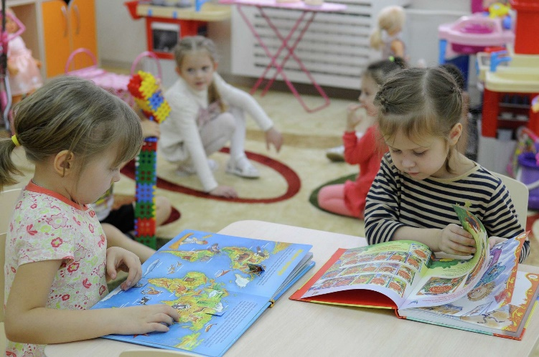

2) приобретение современного оборудования в «Детский сад № 93 г. Карталы») – 603,1 тысяч рублей;

3)организация бесплатного горячего питания обучающихся, получающих начальное общее образование - 25 446, 8 тысяч рублей;

4)обеспечение питанием детей из малообеспеченных семей и детей с нарушениями здоровья, обучающихся в муниципальных общеобразовательных организациях - 4 953,4 тысяч рублей;

5)обеспечение молоком (молочной продукцией) обучающихся по образовательным программам начального общего образования в муниципальных общеобразовательных организациях - 2 659, 2 тысяч рублей;

6)проведение ремонтных работ по замене оконных блоков в МОУ Еленинская СОШ» - 469, 5 тысяч рублей;

7)создание и обеспечение функционирования центров образования естественнонаучной и технологической направленностей в 6 общеобразовательных организациях района *( СОШ № 1 г. Карталы, СОШ № 45 г. Карталы», Анненская СОШ ,Варшавская СОШ, Великопетровская СОШ, Новокаолиновая СОШ)(Национальный проект)* - 13 282,1тысяч рублей;

8)обновление материально-технической базы для занятий физической культурой и спортом (спортзал «Полтавская СОШ»*) (Национальный проект*- 1 951, 5 тыс. рублей;

9) организация отдыха детей в каникулярное время – 771,5 тысяч рублей.

В рамках реализации регионального проекта по формированию цифровой образовательной среды МОУ «Неплюевская СОШ» получила современное интерактивное оборудование, компьютеры, интерактивные доски.

Для осуществления подвоза обучающихся обновлён автобусный парк. МОУ «Варшавская СОШ» МОУ «Еленинская СОШ» получили 3 новых автобуса.

Активно развивается система предоставления дополнительного образования. В каждой школе открыты, и активно функционируют, школьный театр, школьный музей, школьный спортивный клуб.

Во всех образовательных учреждениях внедрены новая Российская информационная система ФГИС «Моя школа» позволяющая использовать новейшие информационные материалы в образовательном процессе.

Для оперативного взаимодействии с обучающимися, родителями, коллегами внедрена информационная платформа «Сферум». Платформа позволяет проводить онлайн-уроки, обмениваться образовательным контентом, получать мгновенные уведомления и сообщения, создавать сообщества школ и классов, проверять задания.

Главной оценкой качества общего образования является государственная итоговая аттестация выпускников 9 и 11 классов. Команда педагогов района неизменно показывает высокий уровень работы, что подтверждают результаты итоговой аттестации учеников. По итогам аттестации 2024 года 100  % выпускников 11 классов школ района получили аттестаты о среднем общем образовании  и 98% выпускников 9-х классов получили аттестаты об основном общем образовании.

*16.1. Наличие учреждений культурно–досугового типа и библиотек*

В 2024 году стабильно функционировали 71 учреждение культуры: *(ДК и клубов -36, библиотек-27 , ДШИ- 6, историко- краеведческий музей и РОМЦ)*.

В 2024 году продолжилась работа по укреплению материально - технической базы учреждений, в рамках муниципальной программы «Укрепление материально- технической базы учреждений культуры и спорта» освоено - 11 751,5тыс. руб.:

-проведены ремонтные работы в 4-х учреждениях культуры (ДШИ г. Карталы, ДК п. Ольховка, ДК п. Южно-Степной, ДК п. Неплюевка), на сумму 7 303,75 тыс. руб.;

-приобретено оборудование, зрительские кресла в учреждения культуры и спорта на общую сумму 4 448,10 тысяч рублей *(ДК с.Великопетровка; клуб-филиал п. Родники; ДК с. Неплюевка, СК Локомотив)*

Также, за счет средств местного бюджета на общую сумму 2 483,10 тыс.руб., проведены ремонты в учреждениях культуры (*ДК с. Анненское частичный ремонт системы отопления; клуб-филиал п. Родники ремонт зрительного зала, библиотеки, фойе; ДК «Радуга» ремонт кровли; МУ «Историко-краеведческий музей»; МУДО Великопетровская ДШИ ремонт кровли*).

На комплектование книжного фонда библиотек и подписные издания освоено 349,90 тыс. рублей, библиотеки пополнились как, художественной так и образовательной, справочной литературой.

Для обеспечения комплексной безопасности обучающихся и сотрудников МУДО ДШИ была выполнена замена системы автоматической пожарной сигнализации и установлена новая система оповещения и управления эвакуацией людей на сумму 871,2 тыс.рублей.

Кинопоказ фильмов в Доме культуры «40 лет Октября» пользуется спросом:

продемонстрировано - 734 киносеанса;

количество посетителей - 8268 человека.;

охват населения составил – 33 %;

валовой сбор от показа составил – 1 417,4 тыс. рублей.

В 2024 году был проведен ряд масштабных мероприятий, отличающихся разнообразием форм и направлений (районные фестивали, конкурсы, концерты и выставки).

Традиционные районные мероприятия, посвященные Дню защитников Отечества и Международному женскому дню, Дню Победы, «Масленица» и «Дню города», «Дню молодежи» и «Дню семьи, любви и верности».

Особое внимание заслуживает традиционная Рождественская ёлка Губернатора Челябинской области, прошедшая 08.01.2024 года. Это областное мероприятие, организованное Министерством культуры Челябинской области. В мероприятии приняли участие 230 детей.

Также стоит отметить, что на протяжении шести лет на территории района успешно реализуется проект «Театрально-концертный зал». В 2024 году прошло 7 спектаклей, что является значимым событием для района, так как в городе и районе отсутствует профессиональный театр.

В 2024 году в Карталинском муниципальном районе был отмечен цирковой коллектив «БИС». Коллектив получил звание «Образцовый». На протяжении последних 5 лет он радовал жителей района своим творчеством, активно участвуя в различных мероприятиях районного масштаба.

*16.2. Объекты спорта на территории Карталинского муниципального района*

На территории Карталинского района расположено три спортивных объекта:

1) Спортивный комплекс города Карталы: 457351 г. Карталы, ул. Орджоникидзе д. 1, форма собственности: муниципальная; Игуменшева Ольга Анатольевна тел.: 7-27-72.

2) Муниципальное учреждение Спортивная школа «Эверест» г. Карталы, расположенная по адресу: 457358 Челябинская область, Карталинский район, город Карталы, улица Заводская дом 34г, форма собственности: муниципальная, ведомственная принадлежность: Управление по делам культуры и спорта Карталинского муниципального района. Директор: Ромазанова Наталья Тлюбергеновна; тел.: 2-03-40

3) Муниципальное бюджетное учреждение Физкультурно-оздоровительный комплекс «Юбилейный» (далее именуется – ФОК) Карталинского муниципального района, расположенный по адресу: 457353, Челябинская область, Карталинский район, город Карталы, улица Карташева, дом 14, форма собственности: муниципальная, ведомственная принадлежность: Управление по делам культуры и спорта Карталинского муниципального района. Директор: Жидеев Никита Сергеевич. Тел: 2-34-54

В 2024 году подведены итоги реализации Всероссийского физкультурного спортивного комплекса ГТО за прошедшие 10 лет. По итогам работы Карталинский район абсолютный лидер среди всех муниципальных образований Челябинской области. Уровень вовлеченности населения в реализацию комплекса составил **32 %.** Это один из лучших показателей в России.

В очередной раз Карталинский район получи грант 400 тысяч рублей за I место в областном смотре конкурсе на лучшую организацию физкультурно-оздоровительной и спортивно-массовой работы за 2023 г.

Подготовлено 332 спортсмена-разрядника, из них:

КМС- 10 человек

I спортивный разряд– 10 человек

II спортивный разряд- 27 человек

III спортивный разряд- 11 человек

Юношеские: - 284 чел.

В течение года проведено 360 спортивных мероприятий, в них приняло участие-15913 человек.

Самыми значимыми мероприятиями муниципального уровня стали:

-Всероссийская массовая лыжная гонка «Лыжня России-24»;

-Всероссийский турнир по греко-римской борьбе, посвященный землякам героям-карталинцам;

-легкоатлетическая эстафета;

-осенний легкоатлетический кросс;

-мероприятие по выполнению нормативов комплекса «Готов к труду и обороне» среди жителей района.

В отчетном году из областного бюджета получена субсидия на сумму 15243,8 тысяч рублей, которая распределена между учреждениям спорта, на приобретение спортивного инвентаря, поддержку базовых видов спорта учреждений дополнительного образования (приобретены модульные раздевалки для спортивного комплекса «Локомотив»).

По программе «Укрепление материально - технической базы»: произведен ремонт кровли здания МБУ ФОК «Юбилейный» (на сумму 599, 9 тыс.рублей).

В рамках проекта «Спорт под открытым небом установлены:

-две площадки по воркауту в с. Елениннское и в с. Анненское;

-многофункциональная спортивная площадка с искусственным покрытием п. Новокаолиновый (за счет средств предприятия АО «Новокаолиновый ГОК»).

В 2024 году получено положительное заключение государственной экспертизы на капитальный ремонт трибун и наружного освещения стадиона «Локомотив» - филиал МБУ ФОК «Юбилейный».

Спортсмены, сборные команды района неоднократно становились победителями и призерами престижных соревнований Всероссийского и областного уровней.

Основные достижения:

-2 место в Областной спартакиаде «Олимпийские Надежды Южного Урала»;

-1 место Этап Мировой Серии Гранд при среди клубов по гиревому спорту "Золотой Тигр" г. Екатеринбург;

-Областные соревнования Лиги Школьного спорта Кубок "НОВАТЭК" в рамках общероссийского проекта "Мини-футбол в школу!" г. Пласт (спортсмены 2009- 2013,2015 г.р.) - 1 место, (спортсмены 2011г.р.)-2 место;

- Первенство России среди юношей и девушек до 18 лет в составе сборной команды Челябинской области по легкой атлетике,

- Первенство УрФО по легкой атлетике (юноши, девушки до 18 лет) г. Челябинск;

-Всероссийские соревнования по баскетболу среди команд общеобразовательных организации, Чемпионат «Локобаскет– Школьная лига», г. Краснодар;

- Всероссийские соревнования по спортивной борьбе (греко-римская борьба) среди юношей до 16 лет (2009-2010г.р.), на призы ЗМС, серебряного призера Олимпийских игр Мамедалиева Г.Н., г Екатеринбург;

- Всероссийские соревнования по спортивной борьбе (греко-римская борьба) среди юношей до 16 лет, мужчин, посвященных памяти Героя Социалистического труда Ф.К. Салманова, г. Сургут;

-Всероссийские соревнования по баскетболу «Оранжевый мяч», г. Челябинск 1 место;

-1тур Межрегиональных соревнований по баскетболу «Лига Андрея Зубкова» среди команд юношей 2012г.р., г. Челябинск 1 место;

- Всероссийские соревнования по баскетболу среди команд юношей до 14 лет (2012г.р.) в межрегиональном этапе сезона 2024-2025г.г., г. Нижний Тагил 4 место.

**17.Конкурентные преимущества территории**

**Карталинского муниципального района**

Карталинский муниципальный район обладает рядом конкурентных преимуществ:

1.Выгодное географическое расположение в непосредственной близости к границе с Республикой Казахстан.

2. Наличие крупных транспортных магистралей, в том числе железнодорожных.

3. Привлечение инвестиций в расширение существующих производств, создание новых производств, новых видов продукции.

4. Благоприятная экологическая обстановка.

5. Обеспеченность собственными кадрами технического звена, в том числе в сельском хозяйстве (на базе ГБПОУ Карталинский многоотраслевой техникум).



Администрация Карталинского муниципального района

Адрес: 457351, Челябинская область,

г. Карталы, ул. Ленина, 1

Официальный сайт: <https://www.kartalyraion.ru>

Адрес электронной почты:

[admn_kartal@mail.ru](mailto:admn_kartal@mail.ru)